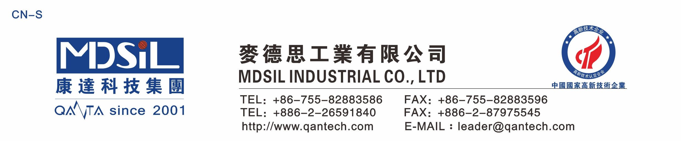
铂金催化双组份高强度固体硅橡胶
基本型号：MSK-MP1520A/B~MSK-MP1580A/B
产品说明:
本产品为双组份铂金催化固体气相硅橡胶。
产品特性:
● 外观：良好的透明度。 ● 不用二次硫化
● 快速固化 ● 热稳定性强
● 性耐候佳 ● 抗黄变性能好
● 抗撕抗拉：高拉伸强度和高抗撕强度。
主要应用：
模压成型，透明软管。
典型物性表:
项 目 | 要 求
项 目 | MP1520A/B | MP1530A/B | MP1540A/B | MP1550A/B | MP1560A/B | MP1570A/B | MP1580A/B
外观 | 透明固体，无明显机械杂质
密度，g/cm³ | 1.08±0.03 | 1.10±0.03 | 1.12±0.03 | 1.15±0.03 | 1.17±0.03 | 1.19±0.03 | 1.22±0.03
硬度（邵尔A型），Shore A | 20±2 | 30±2 | 40±2 | 50±2 | 60±2 | 70±2 | 80±2
拉伸强度，MPa ≥ | 7.0 | 7.5 | 8.5 | 9.0 | 8.5 | 8.5 | 8.0
伸长率，％ ≥ | 800 | 780 | 720 | 600 | 400 | 300 | 160
撕裂强度，kN/m ≥ | 12 | 15 | 20 | 25 | 30 | 25 | 15
收缩率，％ | 3.7～4.3 | 3.5～4.1 | 3.3～3.9 | 3.1～3.7 | 2.9～3.5 | 2.8～3.4 | 2.7～3.3
可塑性 | 130~170 | 160~190 | 170~210 | 190~230 | 230~270 | 270~310 | 320~380
包装： 20千克/箱。
备注:
室温储存，存放在室内干燥通风处，避免阳光直接照射，存储期为12个月
以上数据仅供参考;实际操作备件因各公司设备不同而异,请自行测试调整作业备件.

